TỔNG HỢP TT VI XỬ LÝ
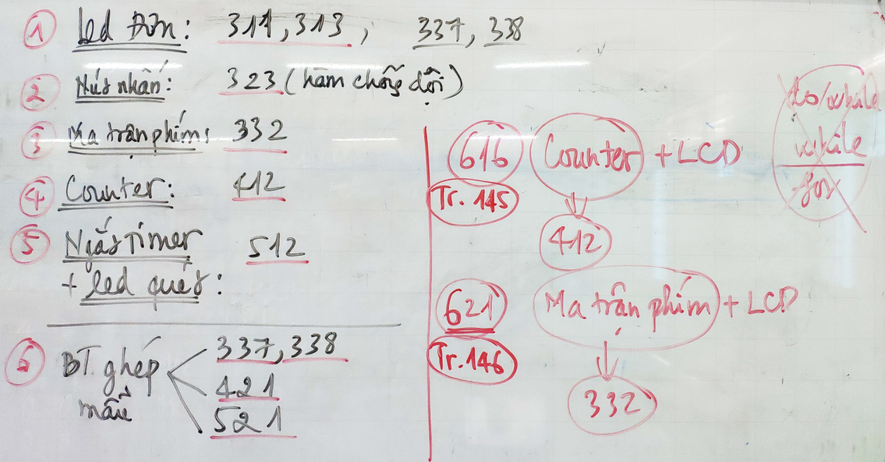
** Thư viện:
#include <tv_pickit2_shift_1.c> //Bắt buộc có, nạp kit
#include <tv_pickit2_shift_1_proteus.c>// Bắt buộc có, dùng cho proteus
#include <tv_pickit2_shift_32led_don.c>//Thư viện dùng cho led đơn
#include <tv_pickit2_shift_lcd.c> //LCD
#include <tv_pickit2_shift_key4x4_138.c> //Ma trận phím
** Led đơn:
xuat_32led_don_4byte(0,0,0,y);
xuat_32led_don_2word(0,y);
xuat_32led_don_1dw(y);
** Nút nhấn:
* Chống dội (dùng cho nút nhấn 2 trạng thái)
void Tenphimnhan()
{
if (!input(BT1)) //==0
{
delay_ms(20);
if (!input(BT1))
{
//Câu lệnh
while (!input(BT1));
}
}
}
* Kiểm tra nhấn (Dùng cho nút 1 trạng thái)
void Tenphimnhan()
{
if (!input(BT1))
{
//Câu lệnh
}
}
** Ma trận phím:
** 4 Led 7 đoạn:
* Xóa số 0 vô nghĩa:
void giai_ma_hien_thi (unsigned int16 tam)
{
donvi = ma7doan[tam %10];
chuc = ma7doan[tam/10%10];
tram = ma7doan[tam/100];
if (tram==0xc0)
{
tram=0xff;
if (chuc==0xc0) chuc=0xff;
}
xuat_4led_7doan_3so(tram,chuc,donvi);
}
* Câu lệnh khác:
xuat_4led_7doan_1so(donvi);
xuat_4led_7doan_2so(chuc,donvi);
xuat_4led_7doan_3so(tram,chuc,donvi);
xuat_4led_7doan_4so(ngan,tram,chuc,donvi);
** 8 Led quét:
* Giải mã cho led quét:
void giai_ma_gan_cho_8led_quet()
{
led_7dq[0] = ma7doan [giay %10];
led_7dq[1] = ma7doan [giay/10];
//chỗ này
}
* Xóa số 0 vô nghĩa:
if (led_7dq[1] == 0xc0) led_7dq[1] = 0xff;
if (led_7dq[7] == 0xc0) led_7dq[7] = 0xff;
* Câu lệnh khác:
hien_thi_8led_7doan_quet(); //hiển thị led
xuat_8led_7doan_tat_led(); //tắt led, chống lem
** LCD:
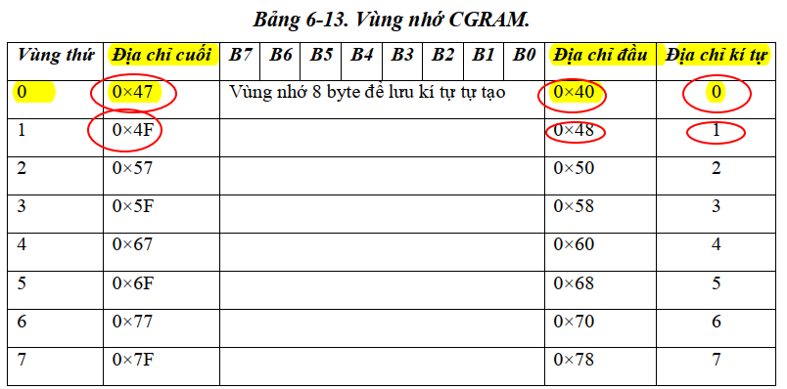
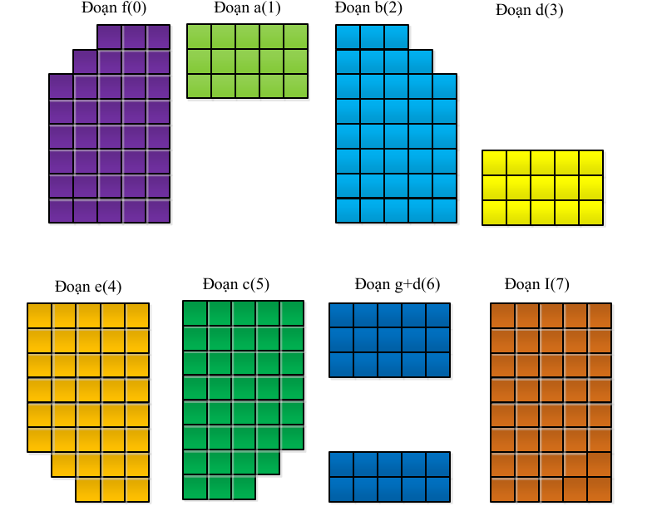
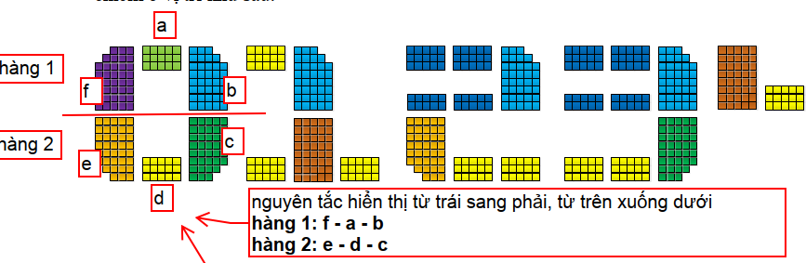
* Xóa số 0 vô nghĩa (Font chữ nhỏ):
void GM_LCD()
{
donvi = t0%10+0x30;
chuc = t0/10%10+0x30;
tram = t0/100+0x30;
if (tram==0x30)
{
tram=0x20;
if (chuc==0x30) chuc=0x20;
}
}
* Xóa số 0 vô nghĩa (Font chữ to)
void xu_ly_so_to_xoa_0_vo_nghia(unsigned int16 so)
{
ch_to = so/10;
dv_to = so%10;
if(ch_to == 0) ch_to = 10;
}
* Hiển thị chữ to
void lcd_hienthi_so_z_toado_xy(signed int8 lcd_so, x1, y1)
{
lcd_goto_xy(x1,y1);
for (i=0;i<6;i++)
{
if (i==3) lcd_goto_xy(x1+1,y1);
lcd_data(lcd_so_x[lcd_so][i]);
}
}
* Hiển thị chữ nhỏ:
void hienthi_lcd()
{
GM_LCD();
lcd_goto_xy(0,0);
lcd_data(tram);
lcd_data(chuc);
lcd_data(donvi);
}
* Câu lệnh khác:
lcd_command(lcd_display_control);
lcd_command(lcd_shift_left); //dịch trái
lcd_command(lcd_right_left); //dịch phải
lcd_command(lcd_clear_display); //Xóa toàn màn hình
** Timer0/Counter:
* Đoạn chương trình đảo timer0:
if (TT_UD == 0)
t0 = get_timer0();
else
t0 = 10 - get_timer0();
if ((t0 > 10) && (!TT_UD))
t0 = set_timer0(1);
if ((!t0) && (TT_UD))
set_timer0(0);
* Câu lệnh khác:
t0 = get_timer0(); //Đọc giá trị timer0
set_timer0(0); //Đặt giá trị ban đâu cho timer0
setup_timer_0 (t0_ext_l_to_h | t0_div_1| t0_8_bit); //Bật timer0
setup_timer_0(T0_OFF); //Tắt timer0
**Timer1:
* Chương trình ngắt:
#int_timer1
void interrupt_timer1()
{
bdn++;
set_timer1(3036);
}

* Đếm giờ, phút, giây:
#include <tv_pickit2_shift_1.c>
signed int8 gio, phut, giay, bdn;

#int_timer1
void interrupt_timer1()
{
bdn++;
set_timer1(3036);
}
void giai_ma_gan_cho_8led_quet()
{
led_7dq[0] = ma7doan [giay %10];
led_7dq[1] = ma7doan [giay/10];
led_7dq[2] = ma7doan [phut %10];
led_7dq[3] = ma7doan [phut/10];
led_7dq[4] = ma7doan [gio %10];
led_7dq[5] = ma7doan [gio/10];
}
void main()
{
set_up_port_ic_chot();
setup_timer_1(t1_internal | t1_div_by_8);
set_timer1(3036);
enable_interrupts(global);
enable_interrupts(int_timer1);
giay = 0; phut = 0; gio = 0;
bdn=0;
while(true)
{
giai_ma_gan_cho_8led_quet();
if (bdn<10) hien_thi_8led_7doan_quet();
else
{
bdn = bdn-10;
giay++;
if (giay == 60)
{
giay = 0;
phut++;
if (phut == 60)
{
gio++;
phut = 0;
}
if (gio == 24)
gio = 0;
}

}
}
}
* Các câu lệnh khác:
setup_timer_1(t1_internal | t1_div_by_8); //Bật timer1
setup_timer_1(T1_DISABLED); //Tắt timer1
set_timer1(3036);
**Main:
void main()
{
//! Khoi tao ban dau + LCD
set_up_port_ic_chot();
setup_lcd();

//! Cai dat timer0
setup_timer_0 (t0_ext_l_to_h | t0_div_1| t0_8_bit);
set_timer0(0);

//! Cai dat Timer1 + Xu ly ngat
setup_timer_1(t1_internal | t1_div_by_8);
set_timer1(3036);
enable_interrupts(global);
enable_interrupts(int_timer1);

//! Khoi tao gia tri ban dau
//! Luu cac doan a, b, c, e, f, g+d vao CGRAM
lcd_command(0x40);
for (i=0;i<64;i++) { lcd_data(lcd_ma_8doan[i]); }

//!Hien thi ra LCD trang thai ban dau
while(true)
{
//! Doc gia tri Counter
t0 = get_timer0();

//! Kiem tra phim nhan
//! Doc gia tri ma tran phim + Kiem tra ma tran phim co duoc nhan khong? + Goi ham xu ly yeu cau lien quan
mp = key_4x4_up();
if (mp != 0xff)
{
//Câu lệnh
}
//! Xu ly phan dem giay cua timer1
if (bdn<10)
{
//Câu lệnh
}
else
{
bdn = bdn-10;
giay++;
if (giay == 60) giay = 0;
if (giay < 0) giay = 59;
}
}
}

